**实验三 专题地图编制**

**专业： 地理信息科学 学号：109092023XXX 姓名：许愿**

**实验背景：**

专题地图是突出地表示一种或几种自然现象和社会经济现象的地图，行政区划图表示各级行政区域的划分，反映政府对国界、省界等的标准绘制以及行政区域命名及各类地名的正确表示，是最常用的地图之一。

确定一幅地图包含的数据之后，下一步就是确定地图要素的表示方法，即符号化。它是根据数据的属性特征、地图用途、制图比例尺来确定地图要素的表示方法。符号化决定了地图将传递怎样的内容。

地图注记是一幅完整地图的有机组成部分，用来说明图形符号无法表达的定量或定性特征，如道路地名、城镇名称等。

坐标格网是地图重要的组成要素，它反映应地图的坐标系统或者地图投影信息。

一副完整的地图还包含与地理数据相关的一系列辅助要素，如地名、图例、比例尺、指北针。

**实验目的：**

通过制作行政区划图，了解符号化、标注、格网绘制及地图整饰的意义；掌握基本的符号化方法、自动标注、地图整饰和输出；对数字地图制作有初步的认识。

通过制作土地利用现状图，了解并掌握土地利用相关专题地图的符号化过程，掌握符号库的调用与制作，掌握地图副图的制作。

**实验数据：**

1. 南京市行政区划图矢量数据；
2. 洪濑镇土地利用矢量数据；
3. 洪濑镇土地利用现状成图。

**实验内容：**

1. 南京部分地区行政区划图制作内容。

① 数据的符号化显示：加载南京市的区县；对高速公路、地铁轻轨和铁路分别设计线符号并进行表达；对重点大学进行符号化表达；

② 标注：对南京市区、市政府、县政府、地铁、道路、河流（长江）分别进行手动或自动标注；

③ 绘制坐标网格；

④ 添加地图整饰要素：添加图例；添加指北针；添加比例尺；添加图名。

（2） 洪濑镇土地利用现状图制作。

① 数据符号化：调用外源的符号库style；根据底图规定进行先择合适的填充符号并进行符号化；

② 绘制坐标网格（采用方里网格）；

③ 添加图幅整饰要素：添加图例；添加指北针；添加比例尺；添加图名。

**实验步骤：**

1. **南京部分地区行政区划图**
2. 布局设置
3. 启动ArcMap，点击创建“空白地图”。
4. 图面尺寸设置：点击【文件】|【页面和打印设置】，进入窗口设置所需的图面尺寸，如图所示。

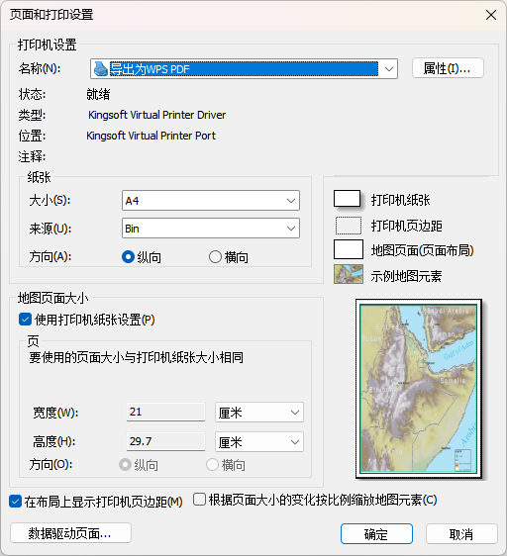

1. 图框与底色设置：右击图层，点击【属性】，进入【数据框属性】窗口，点击【框架】进行所需的图框与底色设置，在边框中选择“三线”，点击确定，如图所示。

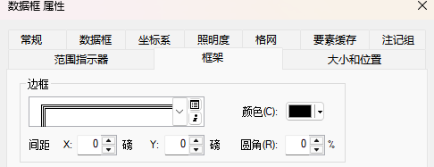

1. 制图数据操作
2. 加载数据：图层顺序从上层到下层分别是：县（点）、高速公路、地铁轻轨、铁路、国道、其他路、水系、岛、绿地、县界、区界和重点大学（点），如图所示。

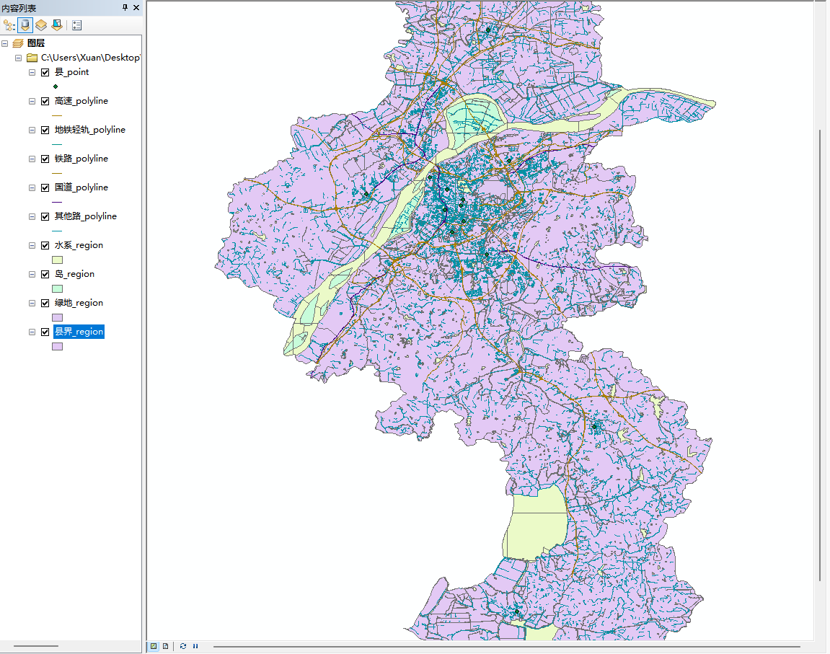

1. 数据符号化：

① 添加符号库。

双击某个符号，在【符号选择器】对话框中，点击【样式引用】，将“基础地理要素.style”样式添加至列表，如图所示。

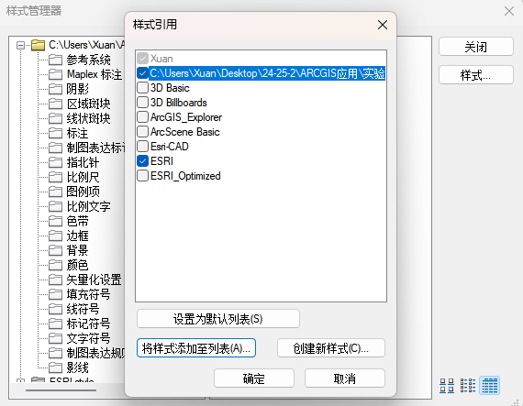

② 符号化地铁线图层要素。

打开【符号选择器】对话框，点击【编辑符号】，对地铁符号进行编辑，设置为边缘为黑色的橙色线条，点击确定进行应用，如图所示。

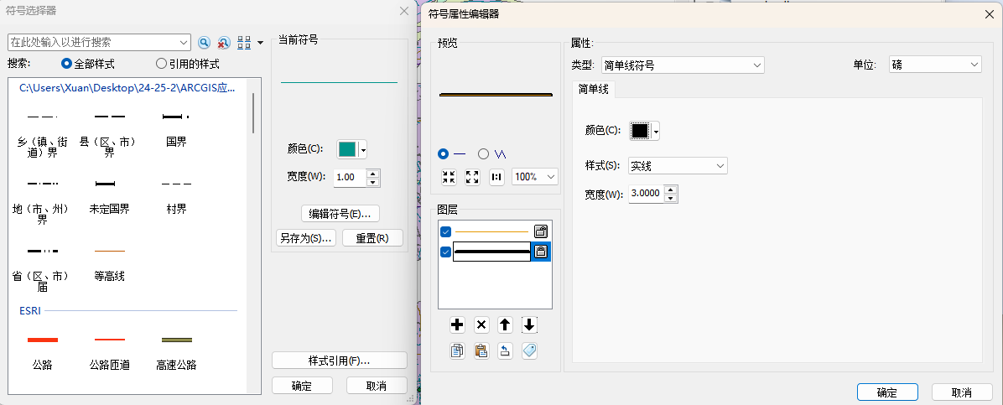

③ 符号化高速公路线图层。

打开【符号选择器】对话框，点击【编辑符号】，对高速公路符号进行编辑，设置为底色为黄色的平行三线，点击确定进行应用，如图所示。

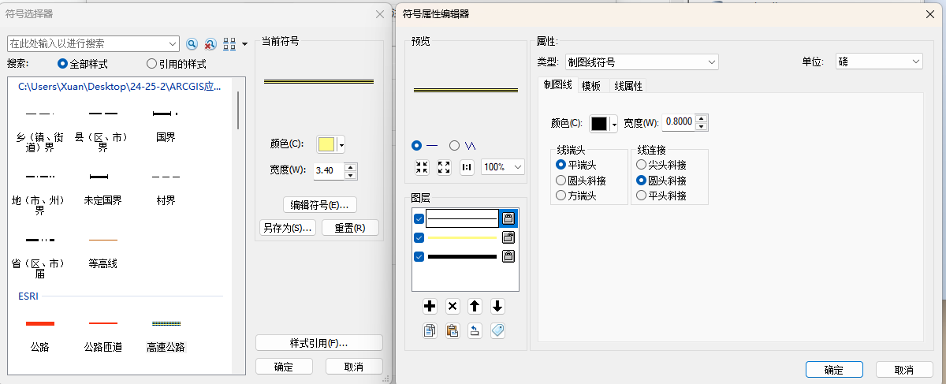

④ 符号化铁路线图层。

打开【符号选择器】对话框，点击【编辑符号】，对铁路符号进行编辑，设置为黑白相间的条纹状，点击确定进行应用，如图所示。

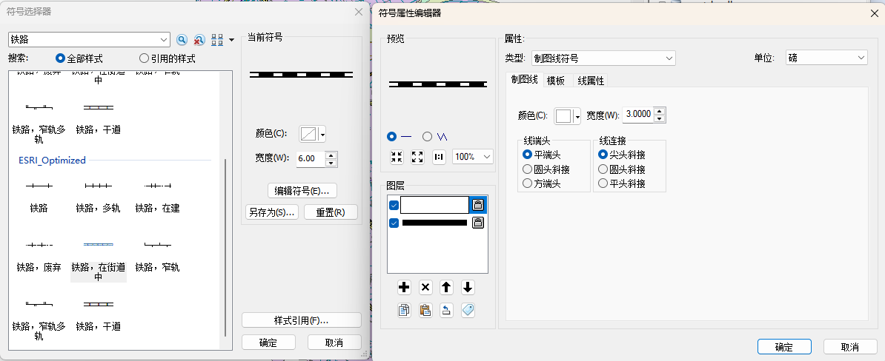

⑤ 符号化重点大学

打开【符号选择器】对话框，点击【编辑符号】，对重点大学进行编辑，设置为红色领带夹样式的点符号，点击确定进行应用。在【符号属性编辑器】中选择“简单标记符号”并调整图层具体设置参数，设计点符号为红色领带夹样式后，点击确定，应用于图层看效果，如图所示。

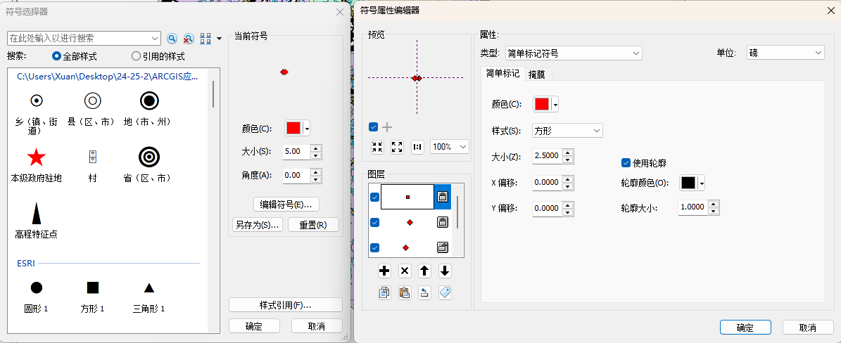

再次点击“重点大学”点符号，将其保存到符号样式库中，方便下次使用，如图所示。

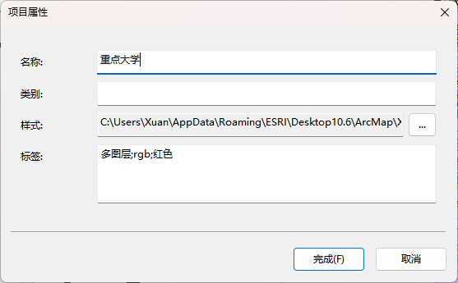

⑥ 符号化岛、水系、绿地、县界、区界。

i） 符号化岛、水系、绿地。

水系填充为蓝色，绿地填充为绿色，岛为RGB值（248，248，248）；轮廓线设置为无边框，如图所示。

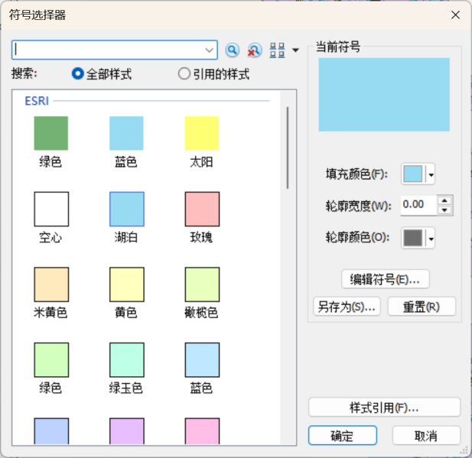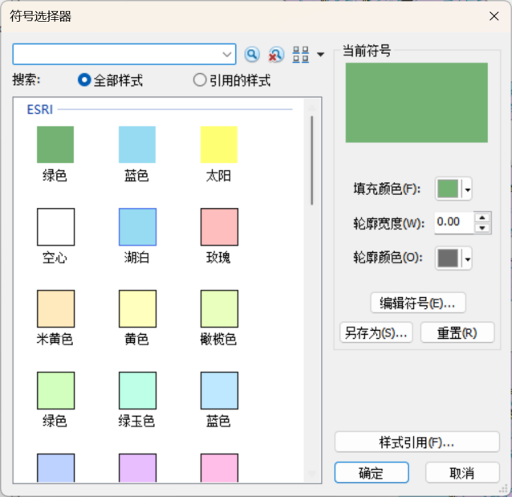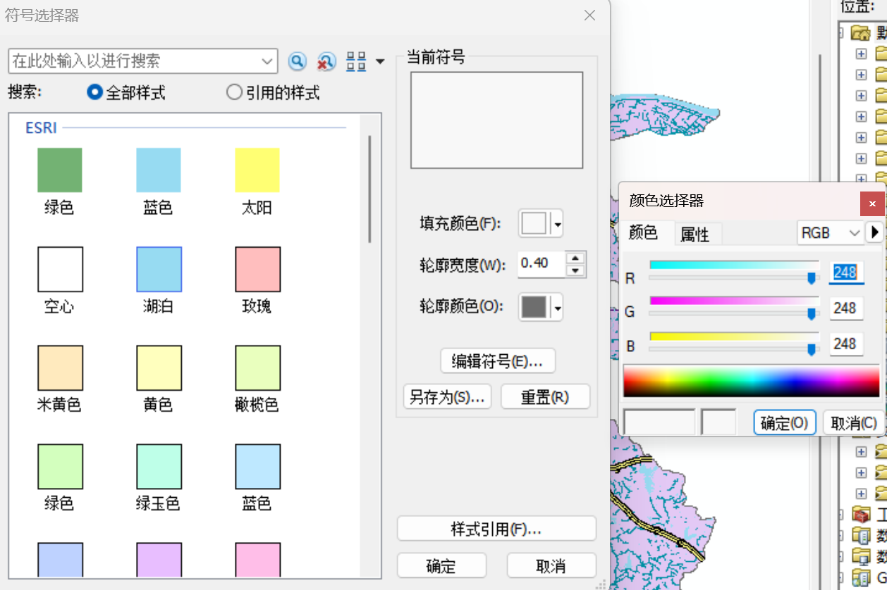

ii） 符号化县界。

打开县界【符号选择器】对话框，点击【编辑符号】设置相应的轮廓线，调整宽度，并使图层填充为RGB值（248，248，248），如图所示。

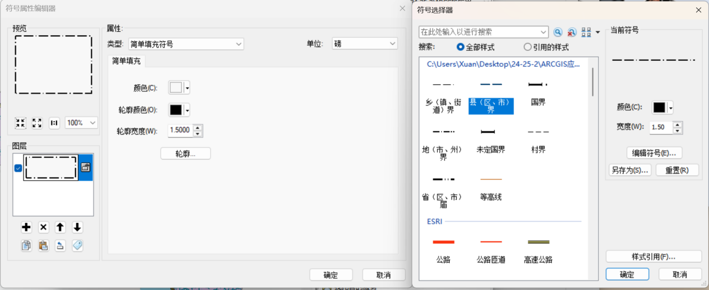

iii） 符号化市界。

打开市界【符号选择器】对话框，点击【编辑符号】设置相应的轮廓线，调整宽度，并使图层填充为RGB值（248，248，248），如图所示。

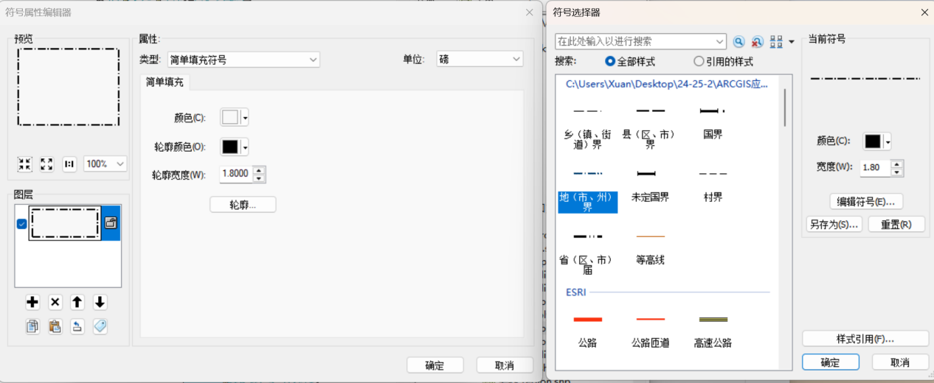

1. 图层标注

图层上按右键打开【图层属性】对话框，在【注记】中选择【标注此图层要素】。

1. 标注区县政府：自动标注（宋体，10），并且进行点符号的修改，如图所示。

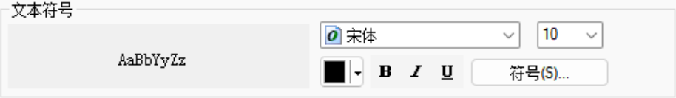

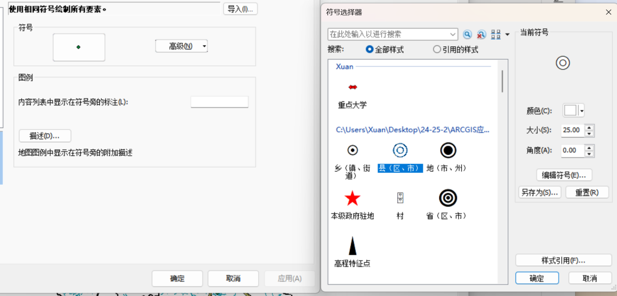

1. 标注地铁：自动标注地铁，标注样式设置为“国家3”，如图所示。

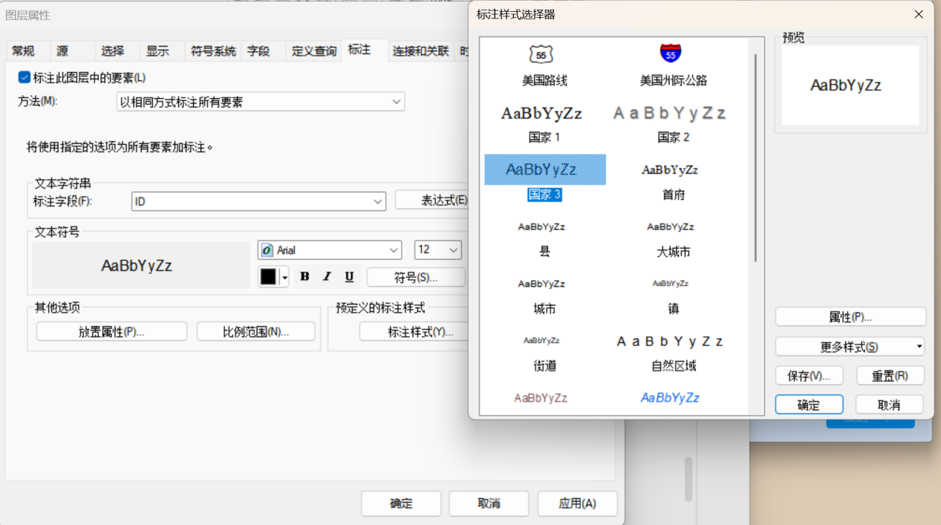

1. 标注河流：手动标注长江（双线河，宋体，斜体，16号，字体纵向，使用曲线注记放置）。

① 右击工具栏空白区域，勾选【绘图】工具栏，如图所示。



② 在【绘图】工具下的【文本】中，选择“曲线文本”放置，如图所示。

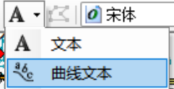

③ 沿着“长江”走向逐次点击鼠标，形成一条合适长短的曲线，并双击鼠标左键结束，形成文本框输入注记内容。

④ 双击文本框，在其属性框内修改相关设置，点击确定并应用，如图所示。

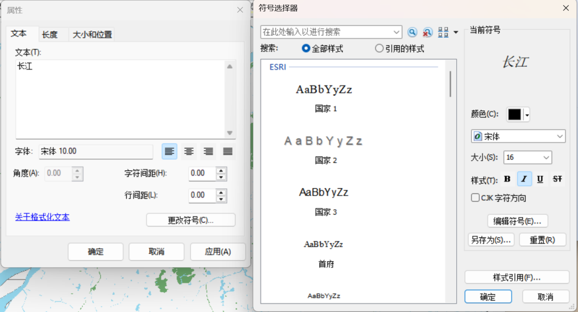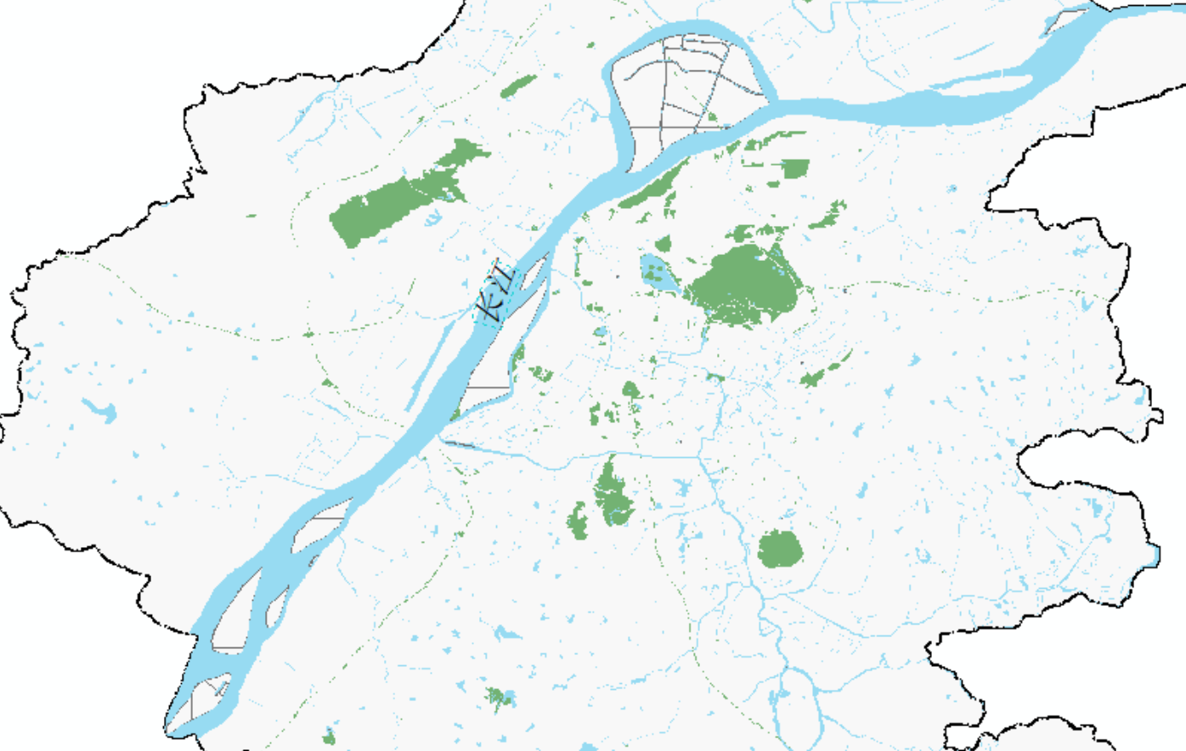

1. 绘制坐标网格

右击数据框，点击【属性】，进入属性对话框，点击格网，设置相应格网。采用索引参考格网，使用默认设置，如图所示。

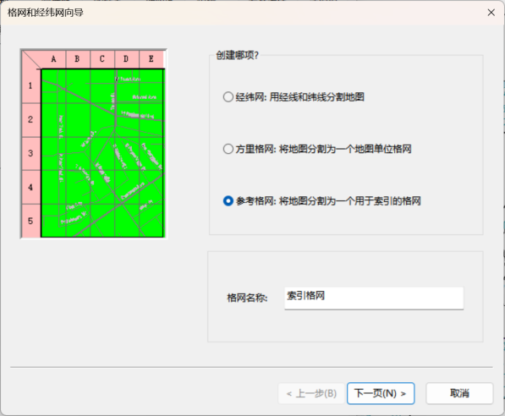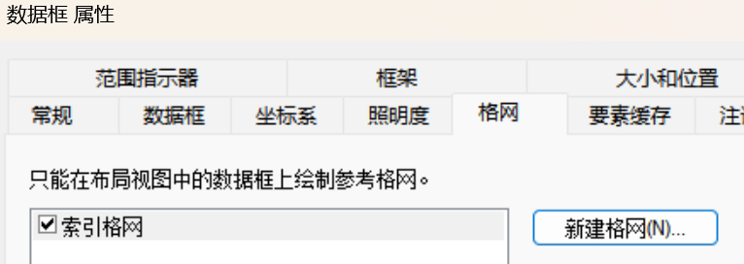

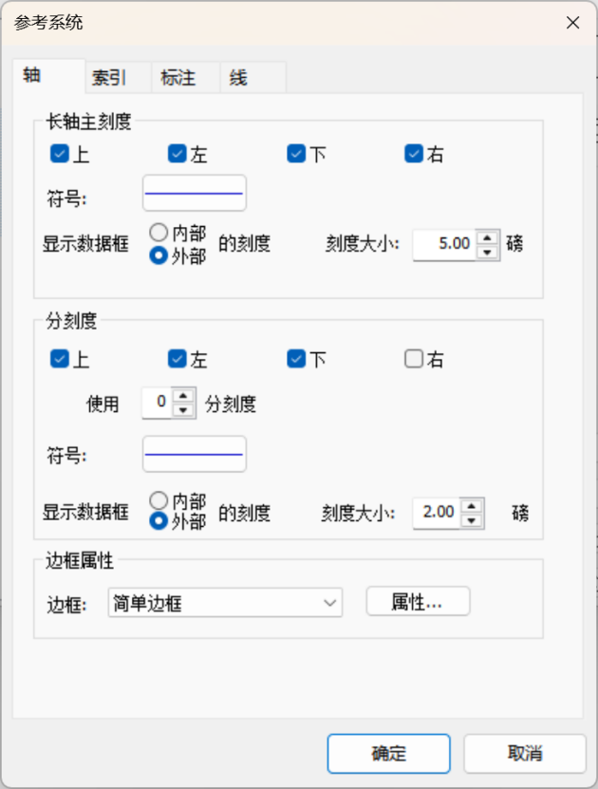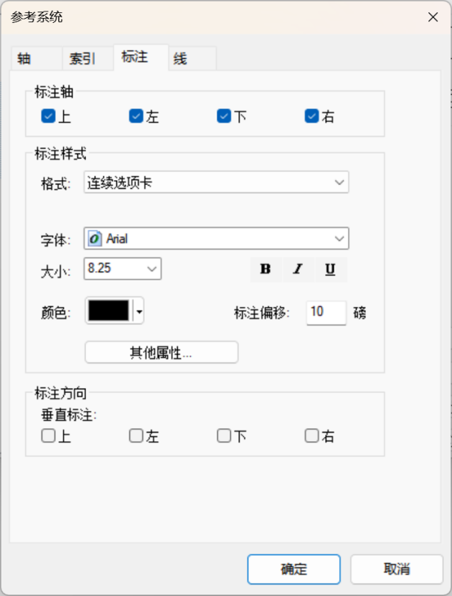

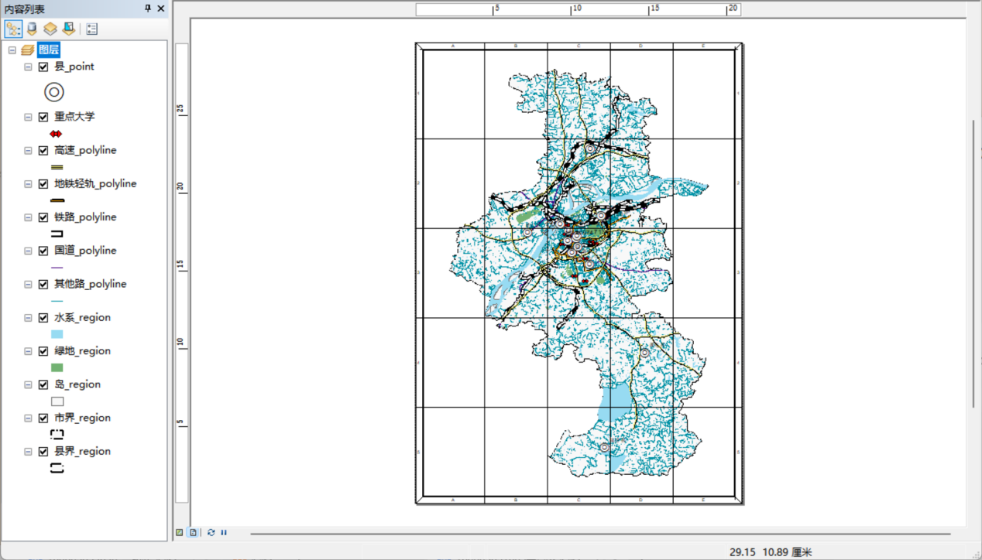

1. 地图整饰
2. 图名

单击【插入】下的【文本】命令，在弹出的对话框中输入文字并设置相应内容，再拖动到合适位置，如图所示。

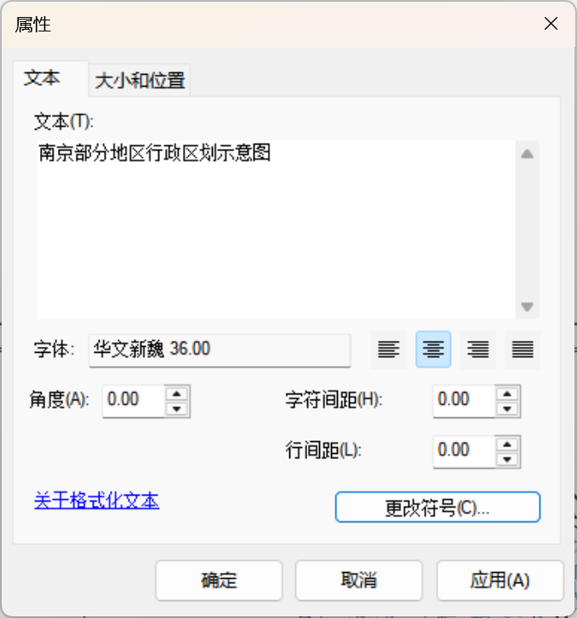

1. 图例

单击【插入】下的【图例】命令，打开【图例向导】对话框，选择需要放在图例中的字段，并编辑图例，如图所示。

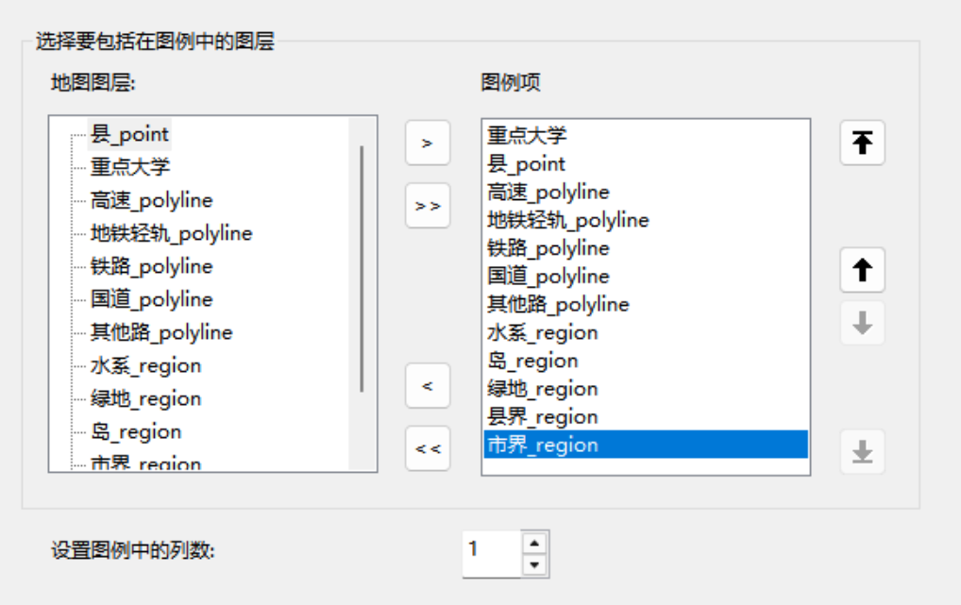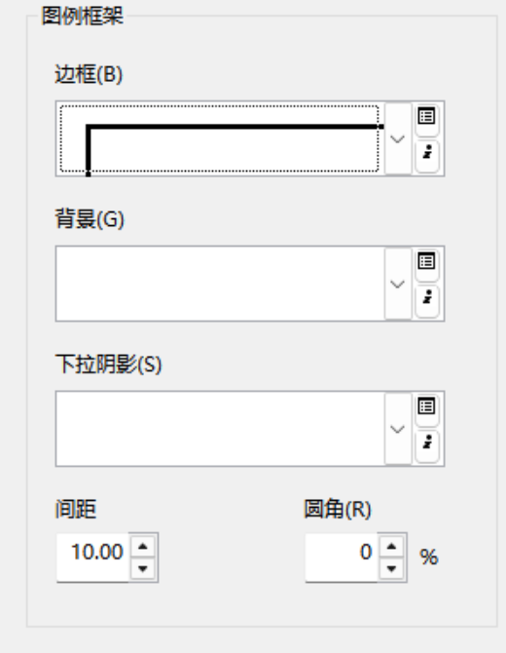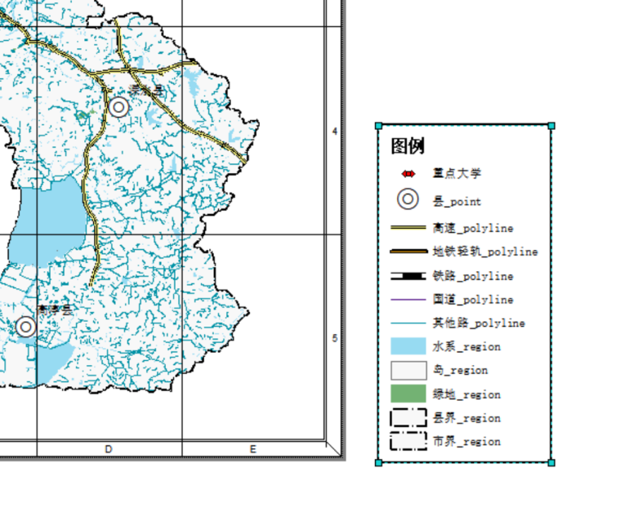

点击图层【属性】，在图层属性框内选择【常规】，修改图层名，以达到修改图例的目的。以下以县数据为例，其他图例编辑操作相似。

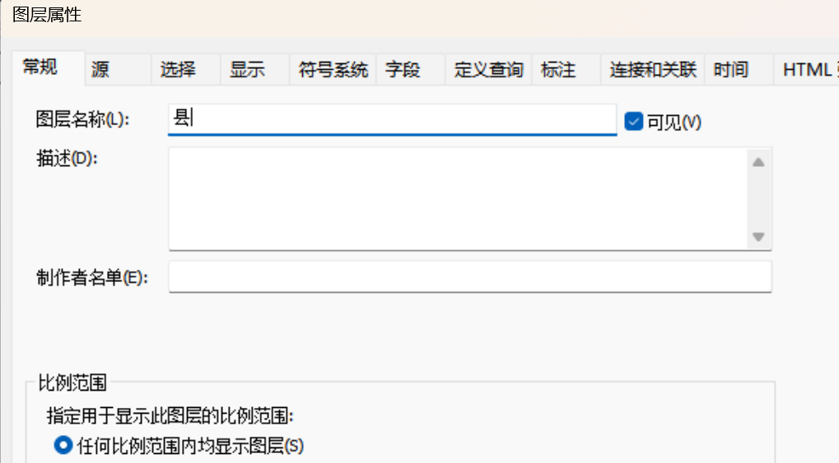

最终效果如图所示。

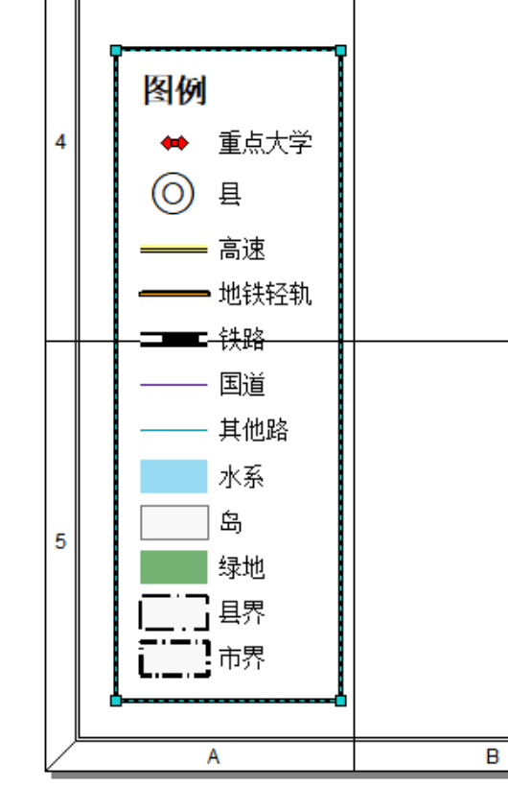

1. 指北针。

单击【插入】下的【指北针】命令，打开【指北针选择器】对话框，选择适合的指北针，如图所示。

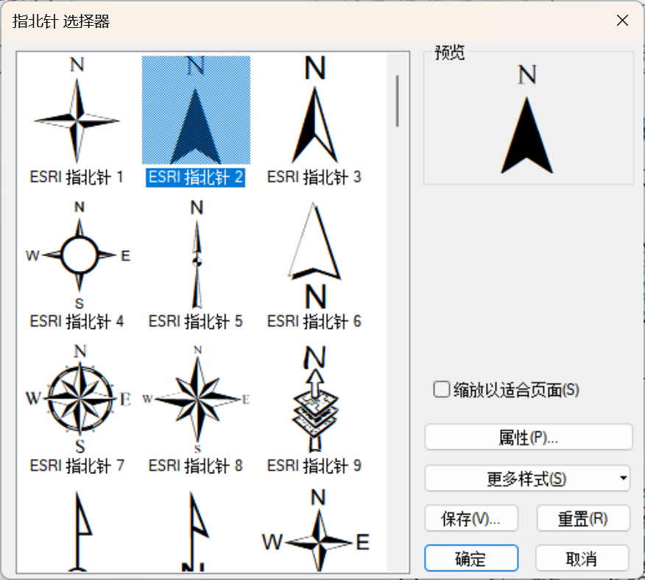

1. 比例尺。

单击【插入】下的【比例尺】命令，选择符合要求的比例尺，如图所示。

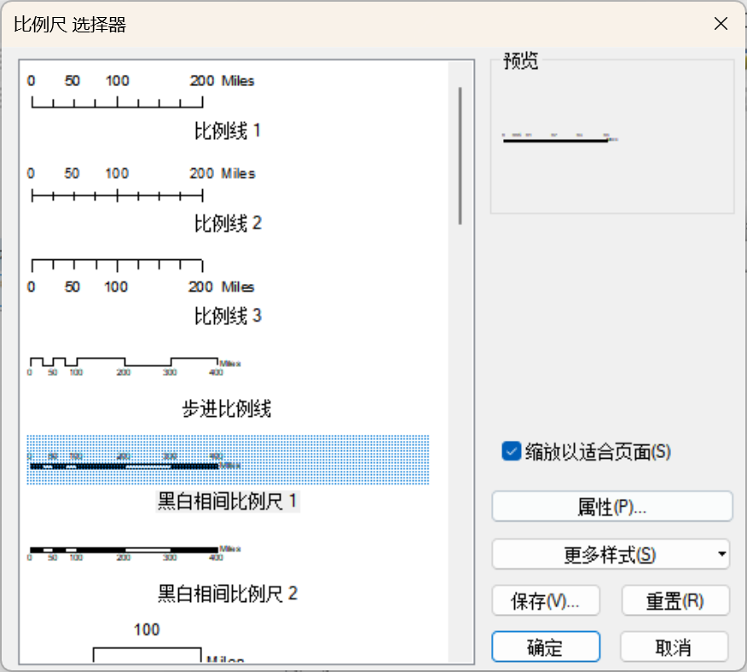

1. 对整饰要素的大小、位置进行调整，最终效果如图所示。

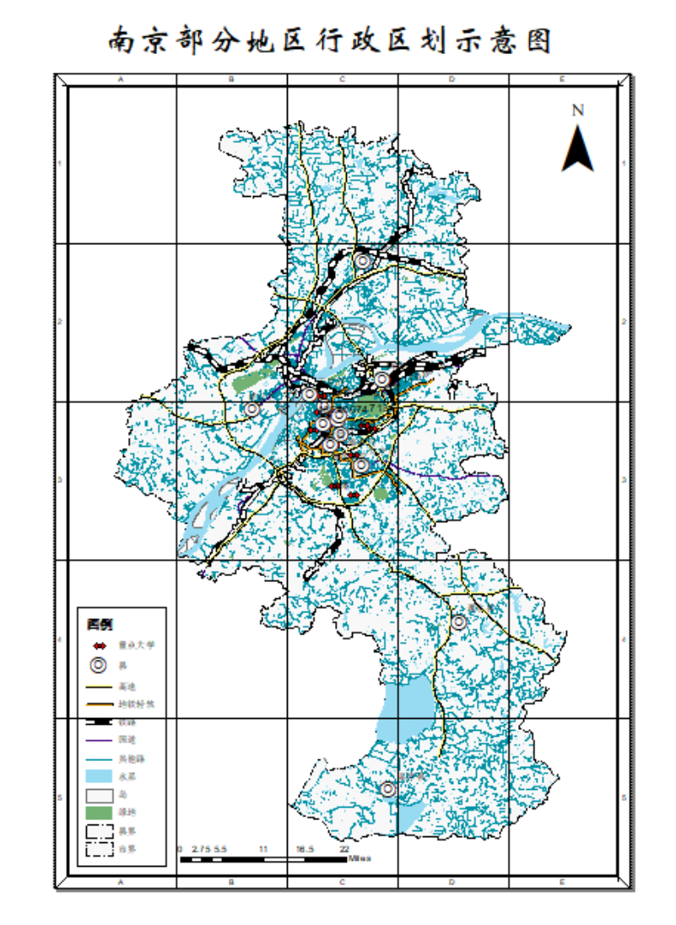

1. 地图转换输出

在菜单栏中点击【文件】|【导出地图】，在弹出的对话框中选择文件存放位置并进行相应设置。

1. **洪濑镇土地利用现状图**
2. 布局设计
3. 打开ArcMap，创建新地图。
4. 图面尺寸。

点击“文件-页面和打印设置”，进入窗口设置所需的图面尺寸，如图所示。

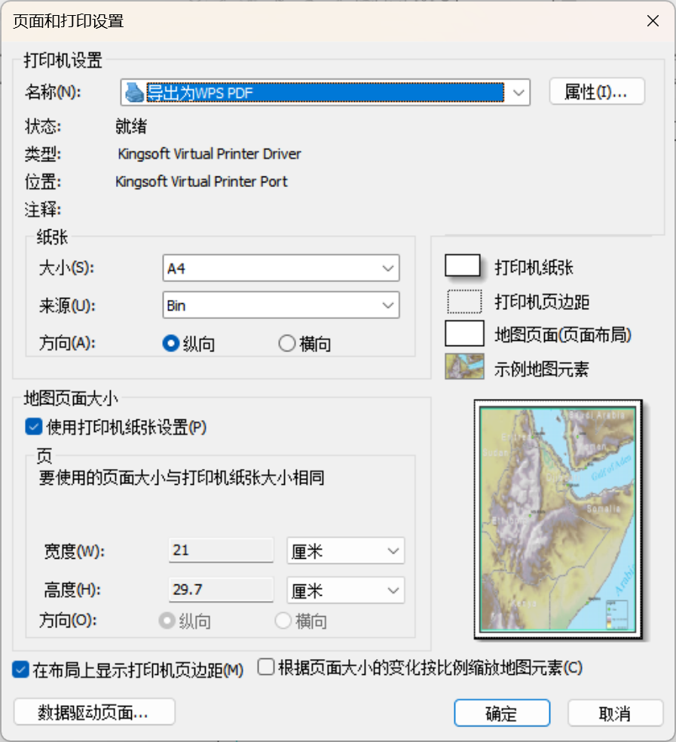

1. 图框和底色设置。

右击图层，点击“属性”，进入“数据框属性”窗口，进行所需的图框与底色设置，如图所示。

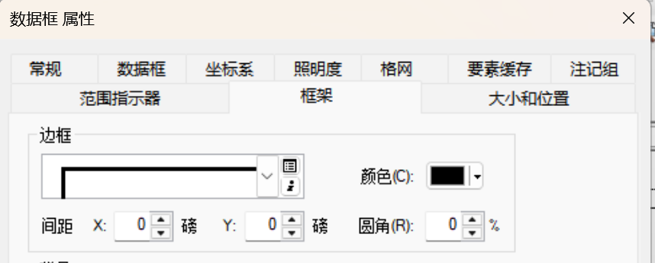

1. 制图数据操作
2. 添加数据hlt.shp，如图所示。

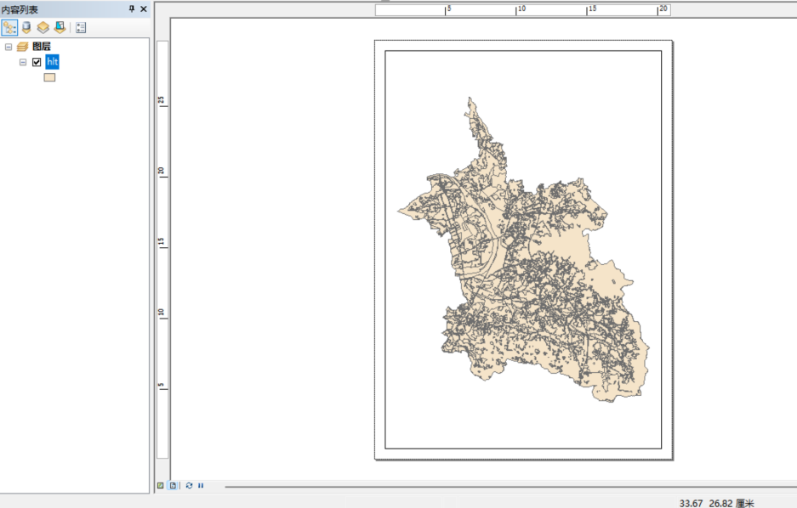

1. 复制地图数据框。

①点击菜单栏中【插入】|【数据框】，可命名为“洪濑镇”，完成新建数据框操作，如图所示。

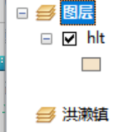

②加载矢量化完成的图层“hlai”至“洪濑镇”数据框中。

1. 数据符号化。
2. 右击【图层】|【属性】，进入图层属性对话框。点击【符号系统】|【类别】|【唯一值,多个字段】，设置值字段为“id, name, type”（小组做的时候标记各不相同，需要根据多个字段进行确认），点击确定，如图所示。

② 添加符号库。

双击某个符号，在“符号选择器”对话框中，点击【样式引用】，将样式添加至列表，选择相应样式加至地图。

③ 按照属性，修改相应的符号。

④ 以“园地”为例，其余相同做法。

双击园地要素，打开【符号选择器】，在引用的样式中，选择园地的样式，点击确定，完成园地的符号修改，如图所示。

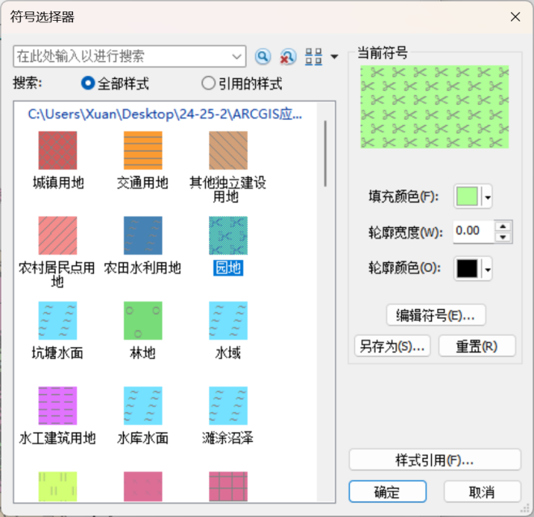

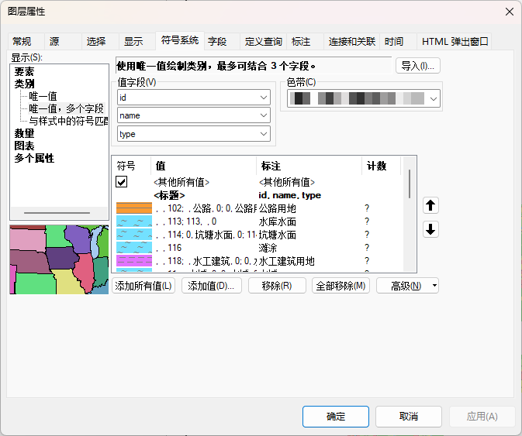

1. 绘制坐标网格：

右击“洪濑镇”数据框，点击【属性】，进入属性对话框，点击格网，设置相应格网，如图所示。

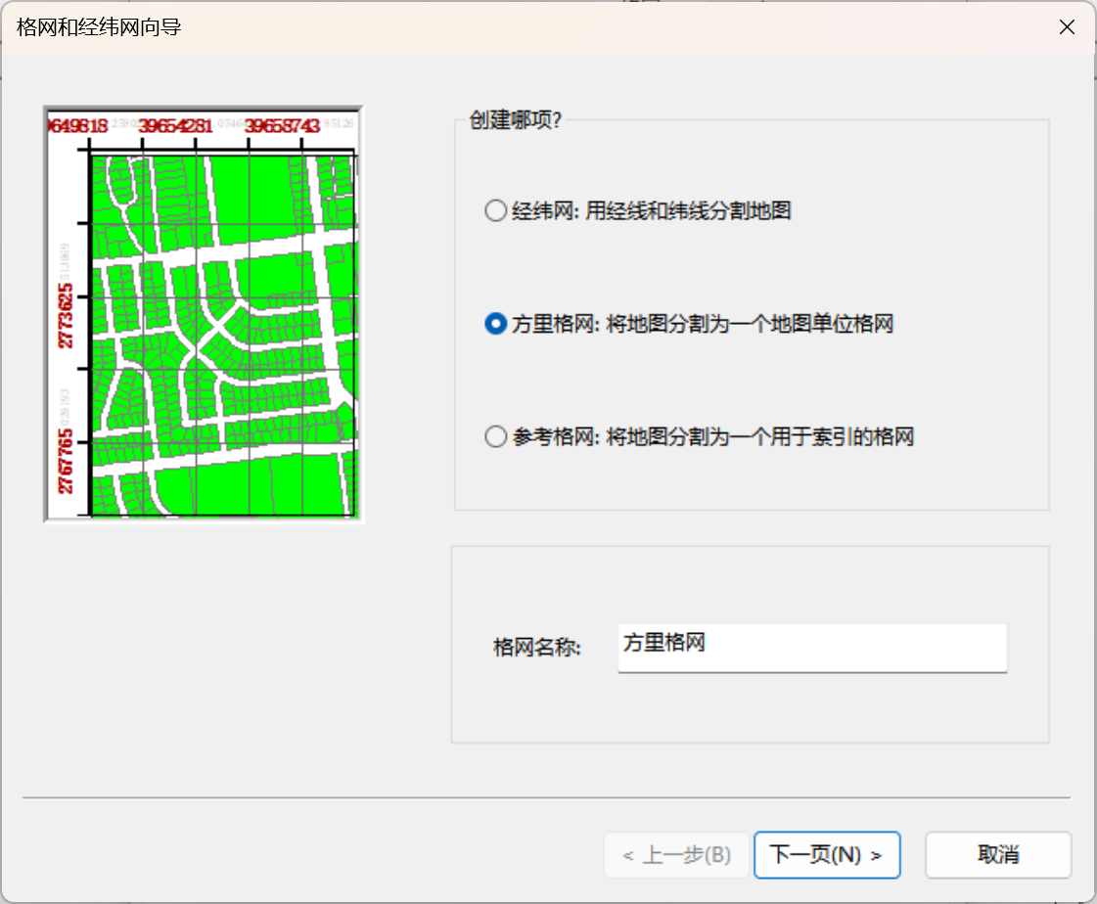

1. 地图整饰
2. 图名。

在菜单栏中点击【插入】|【标题】，在弹出的对话框中输入文字并设置相应内容，再拖动到合适位置。如图所示。

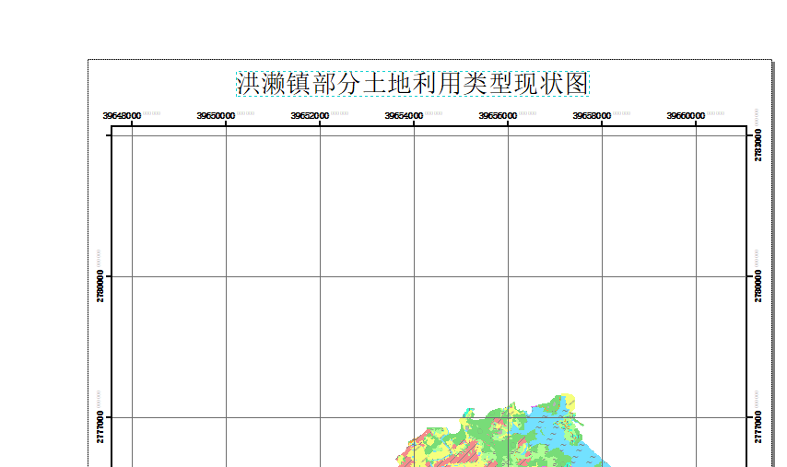

1. 图例。

在菜单栏中点击【插入】|【图例】，在弹出的对话框中设置相应内容，再拖动到合适位置，如图所示。

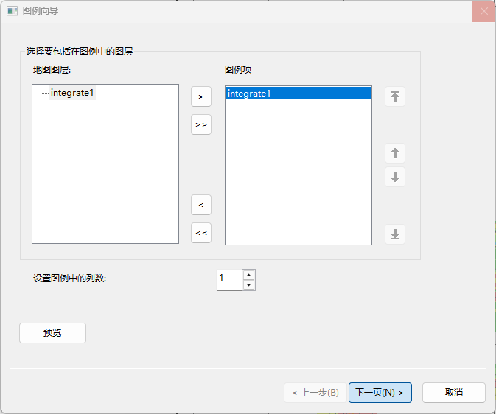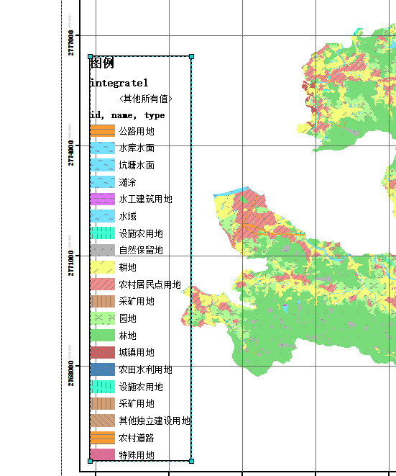

1. 比例尺：

在菜单栏中点击【插入】|【比例尺】，在弹出的对话框中设置相应内容，再拖动到合适位置，如图所示。

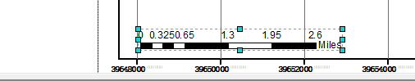

1. 指北针：

在菜单栏中点击【插入】丨【指北针】，在弹出的对话框中设置相应内容，再拖动到合适位置，如图所示。

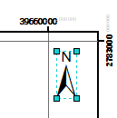

1. 内图廓线：

在菜单栏中点击【插入】|【内图廓线】，如图所示。

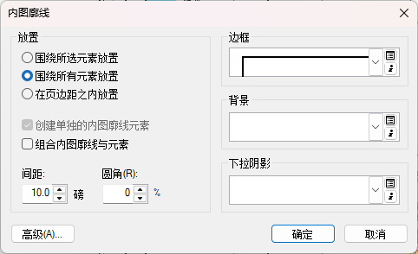

1. 根据整体画面，进行专题地图各个要素的细微调整，如图所示。

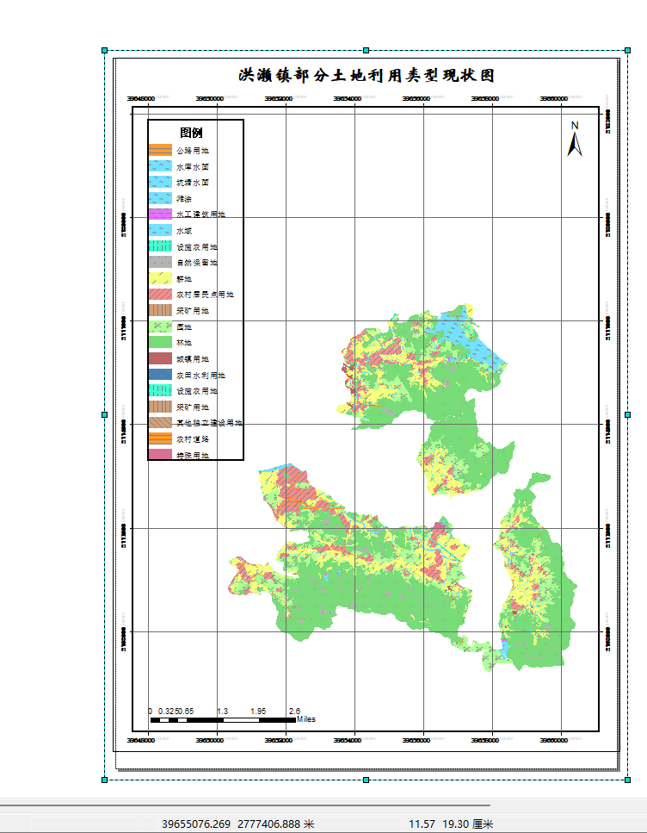

1. 地图转换输出：

在菜单栏中点击【文件】|【导出地图】，在弹出的对话框中选择文件存放位置并进行相应设置。

**实验结果**

1. 南京市部分地区行政区划图，如图所示。

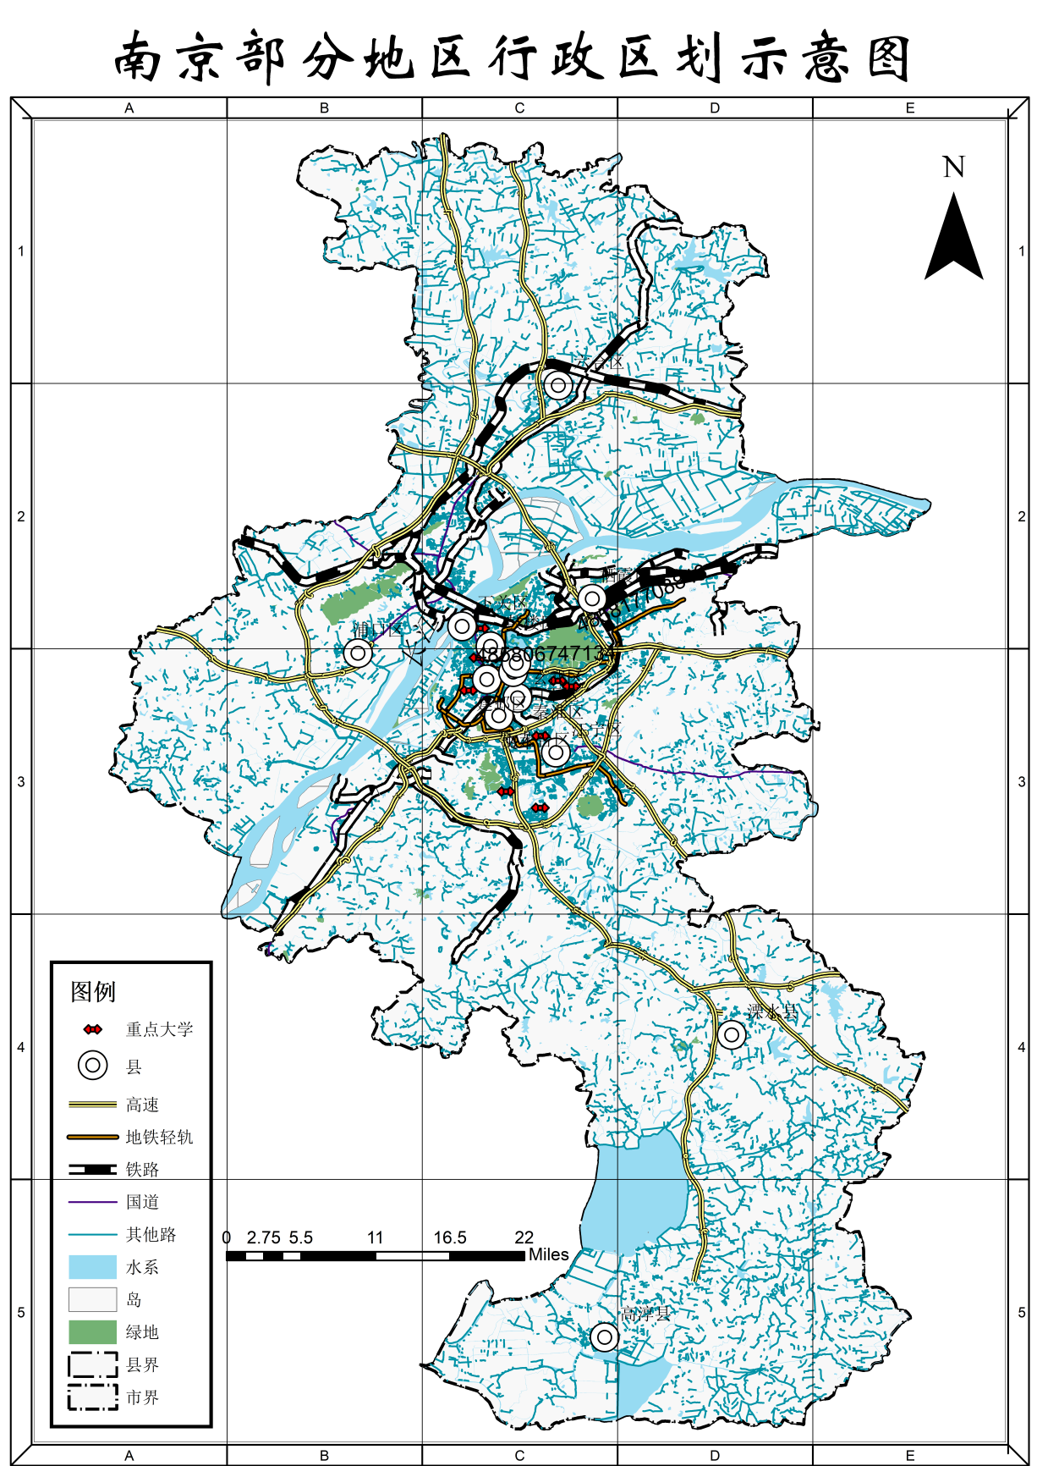

1. 洪濑镇土地利用现状图结果成图，如图所示。

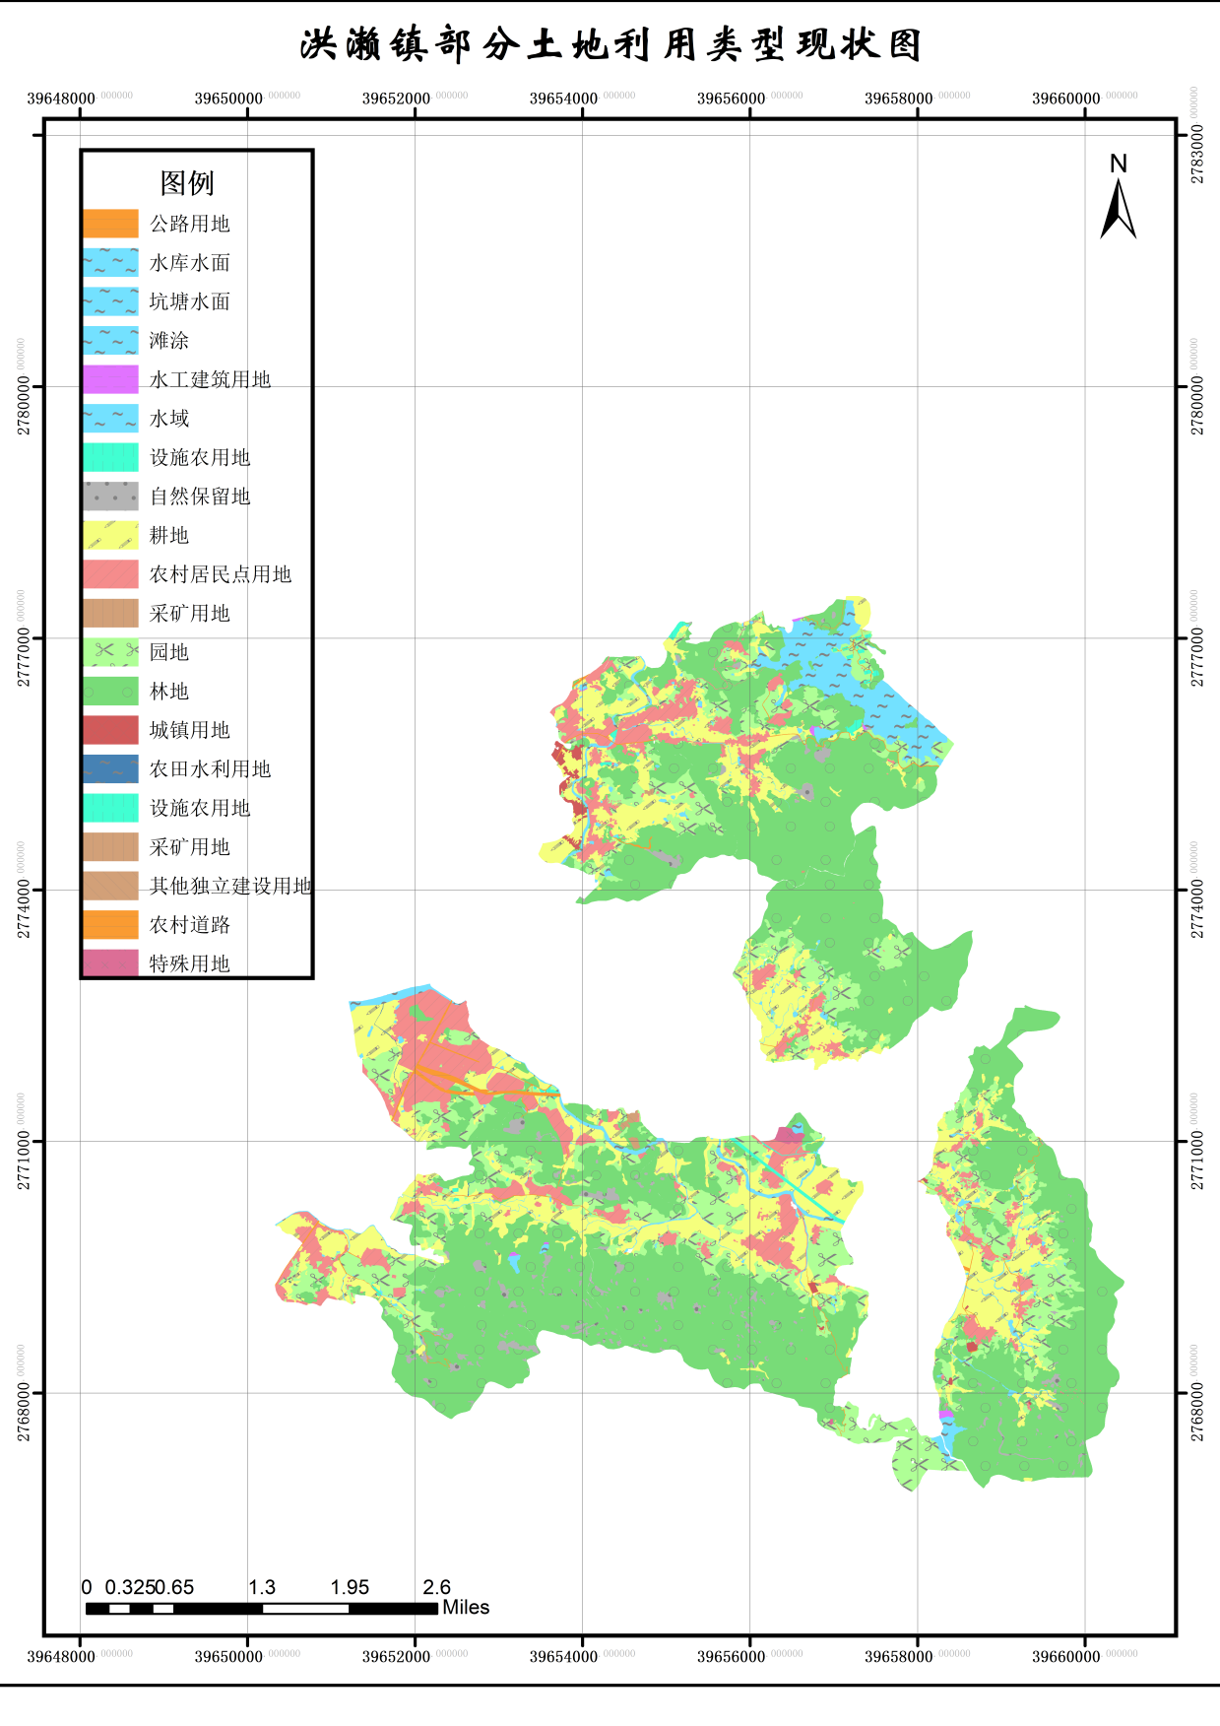

**实验心得**

这次专题地图的实验要求我们制作两张图，一张是南京一部分的行政区划图，另一张是洪濑镇的土地利用现状图。做完这两张图后，我感觉做地图真是既需要细心又得有创意。做地图的人得懂很多地理知识，还得会用那些制图的技术。虽然这次实验比以前的简单，但调整和处理细节还是挺费时间的。这次实验我学到了不少东西。

我先开始给数据做符号化，比如把区县、线符号都加载上，还给重点大学做了符号化。这个过程让我明白，符号在地图上有多重要，它们能清楚地显示地理信息，还能让地图看起来更顺眼。设计符号时要考虑很多东西，比如大小、颜色、形状，这些都得根据具体的信息和需求来选。我们这次用的符号都是老师给的。在标注的时候，我手动或自动标了南京市区、市政府、县政府、地铁、道路、河流这些。这个过程让我更懂了标注的规则和技巧，比如标注的位置、字体、大小，都得看地图的比例尺和要素的重要程度。还有，画坐标网格和加地图装饰元素的时候，我也学到了不少实用的技巧。画坐标网格能帮人更好地理解地图的方向和比例，而加图例、指北针、比例尺和图名这些装饰元素能让地图看起来更完整、更专业。两幅图都得装饰一下，就是排版，这考验我们的制图经验和审美。因为我之前做过不少类似的实验，所以这次排版还挺轻松的，只要调整到自己满意又符合规范的布局就行。

这次实验让我提高了做地图的技能，也让我对地理信息系统有了更深的理解。以后学习和工作时，我会继续提高自己的制图技能，还会探索新的技术和创新方法，为地理信息科学的发展出一份力。